PRESSEINFORMATION
Rotkreuz, 27. September 2012

Bandbreite als erfolgskritischer Faktor
XTM-Appliances sichern Datendurchsatz geschäftsrelevanter Anwendungen

Die Guten ins Töpfchen, die Schlechten ins Kröpfchen: Was im Märchen so einfach klingt, wird beim täglichen Datenaustausch nicht selten zur Herausforderung. Denn es gilt, genau zu unterscheiden, welche Anwendungen für welchen Mitarbeiter von geschäftlicher Relevanz sind, um den jeweiligen Datentransfer entsprechend zu priorisieren und gegenüber Beeinträchtigungen abzusichern. Aus diesem Grund folgen die Funktionalitäten moderner UTM-Appliances (Unified Threat Management) zunehmend dem Prinzip der individuellen Nutzerfokussierung und werden entsprechend weiterentwickelt. Next Generation Firewalls dienen inzwischen bei weitem nicht mehr allein dazu, den gesamten Datenverkehr im Unternehmen nach aussen abzuschirmen. Zusätzlich kann über sie auch kontrolliert werden, welche Anwendungen überhaupt via Firmennetz kommunizieren dürfen. Vor dem Hintergrund der begrenzten Bandbreite eines Unternehmensnetzwerks liegt darin ein entscheidender Mehrwert: Denn es ist zwangsläufig erforderlich, die internetbasierte Kommunikation geschäftskritischer Anwendungen zu jedem Zeitpunkt sicherzustellen.

„Es darf einfach nicht sein, dass die Bandbreite geschäftsrelevanter Anwendungen wie CRM-, E-Mail- oder Warenwirtschaftssystem eingeschränkt wird, weil gerade ein lustiges Youtube-Video in der Firma die Runde macht“, bringt Michael Haas, Area Sales Director EMEA von WatchGuard Technologies, eine der wichtigsten Herausforderungen von Netzwerkverantwortlichen im Unternehmen auf den Punkt. Da das Thema „Quality of Service“ immer stärker an Bedeutung gewinnt, setzen viele Unternehmen – vor allem bei der Kommunikation mit Filialen – aus Performance-Gründen bereits auf eine Aufteilung: Nicht selten laufen für den Geschäftsbetrieb wichtige Applikationen über eine leistungsstarke Business-Leitung, während für die weitere Datenkommunikation eine zweite Leitung vorgesehen ist. Damit die Sicherheit aller Verbindungen gewährleistet werden kann, muss die eingesetzte Security-Lösung jedoch nicht nur in der Lage sein, verschiedene Provider gleichzeitig abzudecken. Es ist auch eine klare Steuerung des Datenverkehrs erforderlich – das sogenannte Traffic Shaping, das jedoch nicht alle im Markt verfügbaren Lösungen unterstützen.

Datenverkehr unter Kontrolle
Eine Applikationskontrolle ermöglicht Administratoren, zusätzlichen Einfluss auf die Performance eines Netzes auszuüben. Deswegen sollte bei der Auswahl einer Sicherheits-Appliance auf eine solche Funktion geachtet werden, die dafür sorgt, dass bestimmte Anwendungen per Mausklick und nutzerspezifisch gezielt zu- und abgeschaltet werden können. Dienste, die wie Facebook oder Instant Messaging im Verdacht stehen, die eigentliche Produktivität der Mitarbeiter herabzusetzen oder sich besonders anfällig gegenüber Viren oder Malware zeigen, sind somit bei Bedarf jederzeit blockierbar. Gleiches gilt für alle bandbreitenintensiven Anwendungen wie Youtube, Online-Fotogalerien oder P2P-Anwendungen wie Gnutella oder Foxy. Darüber hinaus zählt ein Reporting, dass konkret aufzeigt, welche Anwendungen tatsächlich im Einsatz sind. Somit kann einerseits schnell auf spezifische Sicherheitsbedenken reagiert werden – beispielsweise im Zuge der letzten Warnung des Bundesamtes für Sicherheit in der Informationstechnik zur Benutzung des Internet Explorers. Anderseits lassen sich bei Performance-Engpässen gezielt bestimmte Kommunikationsströme ausschliessen.

Das hochauflösende Bildmaterial steht zum Download bereit unter www.press-n-relations.ch im Anschluss zum dort veröffentlichten Text.

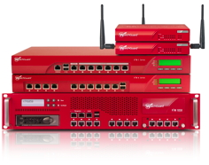 | 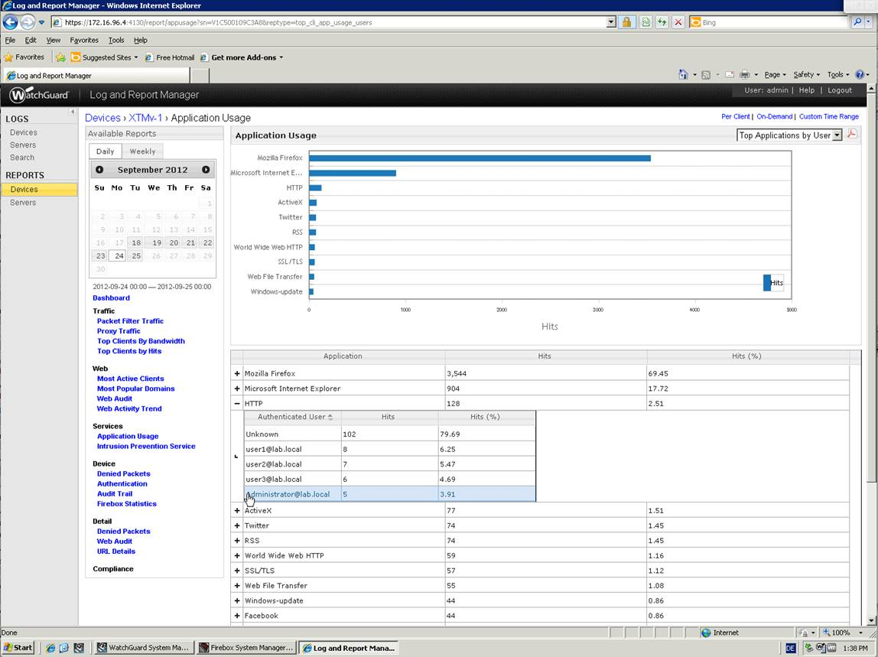 | 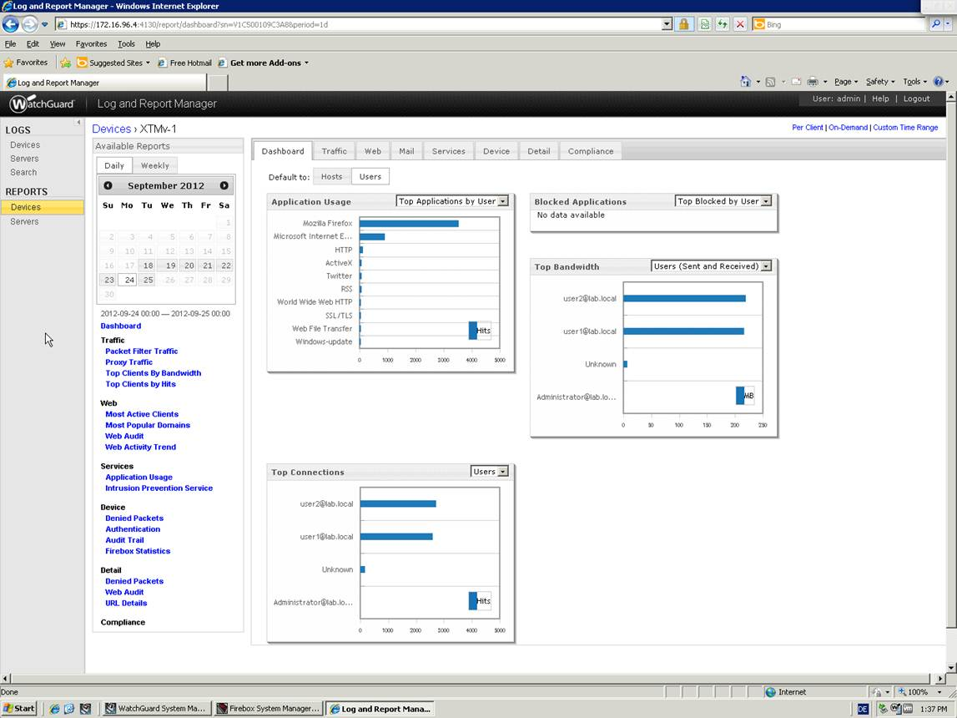
Alle XTM-Appliances von WatchGuard bieten neben der Möglichkeit des Traffic Shapings das Modul „Application Control“, über das bestimmte Anwendungen von zentraler Stelle per Mausklick nutzerspezifisch zu- und abgeschaltet werden können. | Das Reporting gibt Aufschluss darüber, welcher User welche Applikation nutzt. | Über das Dashboard hat der Administrator die Kerndaten der Nutzung stets im Blick und kann dank Applikationskontrolle gegebenenfalls eingreifen.

Weitere Informationen:  WatchGuard Technologies GmbH  Constanze Liebenau – Field Marketing Manager Central EMEA  Wendenstr. 379, 20537 Hamburg  Tel.: +49 40 883 0687-0  Fax: +49 40 883 0687-29  Mobil: +43 676 920 5450  constanze.liebenau@watchguard.com  www.watchguard.de | Presse- und Öffentlichkeitsarbeit:  Press'n'Relations GmbH  Markus Häfliger  Hirslanderstr. 51, 8032 Zürich  Tel.: +41 43 344 58 65  Fax: +41 43 344 58 69  mh@press-n-relations.ch  www.press-n-relations.ch

Über WatchGuard Technologies
Seit 1996 entwickelt WatchGuard ganzheitliche Netzwerk- und Content-Sicherheitslösungen, mit denen Unternehmen ihre Daten und Geschäfte umfassend schützen können. Das XTM-Portfolio (Extensible Threat Management) kombiniert Firewall, VPN und Sicherheitsdienste. Die XCS-Appliances (Extensible Content Security) schützen darüber hinaus Unternehmensinhalte sowohl in E-Mails als auch im Web und verhindern den Datenverlust. Dank umfangreicher Skalierungsmöglichkeiten hat WatchGuard für Unternehmen jeder Grössenordnung die passende Lösung und mehr als 15’000 eigens ausgewählte Partner in 120 Ländern bieten abgestimmten Service. Der Hauptsitz von WatchGuard liegt in Seattle im US-Bundesstaat Washington. Weitere Informationen unter www.watchguard.com.

